Министерство образования Республики Беларусь
Учреждение образования «Белорусский государственный университет
информатики и радиоэлектроники»

Факультет Компьютерного Проектирования
Кафедра инженерной психологии и эргономики
Дисциплина: Компьютерные системы и сети

ОТЧЁТ
к лабораторной работе
на тему
«TRACEROUTE»

Выполнила: Скачкова В. Д.

Проверила: Болтак С. В.

Минск 2026
Задание. Необходимо разработать простейший аналог утилиты traceroute / tracert, изученной в рамках первой лабораторной работы. В качестве протокола передачи данных можно использовать ICMP или UDP (на выбор). При реализации использовать программный интерфейс сокетов (готовые реализации отправки/получения echo запросов использовать запрещено).
Утилита должна принимать в качестве параметра IP-адрес целевого узла и выводить узлы маршрута аналогично системному traceroute / tracert (порядковый номер, время ожидания ответа для каждого отправленного пакета и адрес узла). Следует отправлять более одного пакета.

Листинг кода программы:

using System.Diagnostics;
using System.Net;
using System.Net.Sockets;

namespace mytraceroute;

internal static class Program
{
// настройки traceroute
private const int DefaultMaxHops = 30;
private const int DefaultProbesPerHop = 3;
private const int DefaultTimeoutMs = 4000;
private const int IcmpEchoRequestType = 8;
private const int IcmpEchoReplyType = 0;
private const int IcmpTimeExceededType = 11;

private static ushort _identifier;
private static ushort _sequence;

private readonly struct PendingProbe
{
public PendingProbe(ushort sequence, DateTime sentAt)
{
Sequence = sequence;
SentAt = sentAt;
}

public ushort Sequence { get; }
public DateTime SentAt { get; }
}

private static void Main(string[] args)
{
if (args.Length < 1)
{
PrintUsage();
return;
}

if (!IPAddress.TryParse(args[0], out var targetIp) || targetIp.AddressFamily != AddressFamily.InterNetwork)
{
Console.WriteLine("Целевой адрес должен быть допустимым IPv4 адресом.");
return;
}

int maxHops = args.Length >= 2 && int.TryParse(args[1], out var mh) ? mh : DefaultMaxHops;
int probesPerHop = args.Length >= 3 && int.TryParse(args[2], out var pp) ? pp : DefaultProbesPerHop;
int timeoutMs = args.Length >= 4 && int.TryParse(args[3], out var tm) ? tm : DefaultTimeoutMs;

_identifier = (ushort)(Process.GetCurrentProcess().Id & 0xFFFF);
if (_identifier == 0) _identifier = 0x1234;
_sequence = 1;

try
{
RunTraceroute(targetIp, maxHops, probesPerHop, timeoutMs);
}
catch (SocketException ex)
{
// Raw сокеты требуют права администратора.
Console.WriteLine($"Ошибка сокета: {ex.SocketErrorCode} ({ex.Message})");
Console.WriteLine("Запустите программу из командной строки с правами администратора.");
}
}

private static void PrintUsage()
{
Console.WriteLine("Используйте команду mytraceroute через командную строку.");
Console.WriteLine("Пример ввода: mytraceroute 8.8.8.8");
}

private static void RunTraceroute(IPAddress targetIp, int maxHops, int probesPerHop, int timeoutMs)
{
using var socket = new Socket(AddressFamily.InterNetwork, SocketType.Raw, ProtocolType.Icmp);

// Получение IPv4 ICMP пакетов и возможность установки TTL для каждой отправки.
socket.SetSocketOption(SocketOptionLevel.IP, SocketOptionName.IpTimeToLive, 1);

// Таймаут приема raw-сокета обновляется для каждого хопа в цикле.
socket.ReceiveTimeout = timeoutMs;

var sendBuffer = new byte[64];
var recvBuffer = new byte[65535];

for (int ttl = 1; ttl <= maxHops; ttl++)
{
var pending = new Dictionary<ushort, PendingProbe>(capacity: probesPerHop);
var seqs = new ushort[probesPerHop];
var rtts = new double?[probesPerHop];
var responderIps = new IPAddress?[probesPerHop];

// Сначала отправляем все зонды для этого TTL.
for (int i = 0; i < probesPerHop; i++)
{
var seq = _sequence++;
seqs[i] = seq;
pending[seq] = new PendingProbe(seq, DateTime.UtcNow);

byte[] packet = BuildIcmpEchoRequest(_identifier, seq, sendBuffer);

// TTL применяется к следующему исходящему пакету от этого сокета.
socket.SetSocketOption(SocketOptionLevel.IP, SocketOptionName.IpTimeToLive, ttl);
socket.SendTo(packet, new IPEndPoint(targetIp, 0));
}

// Ожидание ответов до истечения времени.
var hopStopwatch = Stopwatch.StartNew();
while (pending.Count > 0 && hopStopwatch.ElapsedMilliseconds < timeoutMs)
{
int remaining = (int)Math.Max(0, timeoutMs - hopStopwatch.ElapsedMilliseconds);
socket.ReceiveTimeout = remaining;

EndPoint remote = new IPEndPoint(IPAddress.Any, 0);
int receivedBytes;

try
{
receivedBytes = socket.ReceiveFrom(recvBuffer, ref remote);
}
catch (SocketException ex) when (ex.SocketErrorCode == SocketError.TimedOut)
{
break;
}

if (receivedBytes <= 0)
continue;

if (!TryExtractSequenceFromIcmp(recvBuffer, receivedBytes, out var respondedSeq, out var icmpType))
continue;

if (respondedSeq == 0 || !pending.TryGetValue(respondedSeq, out var probe))
continue;

// rtt с момента отправки конкретного зонда
double rttMs = (DateTime.UtcNow - probe.SentAt).TotalMilliseconds;
var idx = Array.IndexOf(seqs, respondedSeq);
if (idx < 0) continue;

rtts[idx] = rttMs;
responderIps[idx] = ((IPEndPoint)remote).Address;

// Для каждой последовательности достаточно одного ответа.
pending.Remove(respondedSeq);

}

//Находим первый ответивший IP для вывода одного адреса.
var hopIp = responderIps.FirstOrDefault(ip => ip is not null);

Console.Write($"{ttl,2} ");
if (hopIp is null)
{
for (int i = 0; i < probesPerHop; i++)
{
Console.Write("* ");
}
Console.WriteLine();
continue;
}

Console.Write($"{hopIp} ");
for (int i = 0; i < probesPerHop; i++)
{
if (rtts[i] is double ms)
{
var ip = responderIps[i];
if (ip is not null && !ip.Equals(hopIp))
Console.Write($"{ms,7:0.0} ms {ip} ");
else
Console.Write($"{ms,7:0.0} ms ");
}
else
{
Console.Write($"{ "*",7} ");
}
}
Console.WriteLine();

// Останавливаемся, если пункт назначения ответил
if (rtts.Any(rt => rt is double) && responderIps.Any(ip => ip != null && ip.Equals(targetIp)))
break;
}
}

private static byte[] BuildIcmpEchoRequest(ushort identifier, ushort sequence, byte[] payloadBuffer)
{
// 8 байт ICMP заголовка + полезная нагрузка.
const int icmpHeaderLen = 8;
int payloadLen = payloadBuffer.Length - icmpHeaderLen;
if (payloadLen < 1) payloadLen = 32;

int packetLen = icmpHeaderLen + payloadLen;
var packet = new byte[packetLen];
packet[0] = IcmpEchoRequestType; // тип
packet[1] = 0; // код
// контрольная сумма по смещению [2..3] будет заполнена позже

packet[4] = (byte)(identifier >> 8);
packet[5] = (byte)(identifier & 0xFF);

packet[6] = (byte)(sequence >> 8);
packet[7] = (byte)(sequence & 0xFF);

// Заполняем полезную нагрузку детерминированными байтами
for (int i = 0; i < payloadLen; i++)
packet[icmpHeaderLen + i] = (byte)(i & 0xFF);

ushort checksum = ComputeChecksum(packet);
packet[2] = (byte)(checksum >> 8);
packet[3] = (byte)(checksum & 0xFF);

return packet;
}

private static ushort ComputeChecksum(byte[] data)
{
uint sum = 0;
int i = 0;

while (i + 1 < data.Length)
{
sum += (uint)((data[i] << 8) | data[i + 1]);
i += 2;
}

if (i < data.Length)
sum += (uint)(data[i] << 8);

while ((sum >> 16) != 0)
sum = (sum & 0xFFFF) + (sum >> 16);

return (ushort)~sum;
}

private static bool TryExtractSequenceFromIcmp(byte[] buffer, int length, out ushort sequence, out int icmpType)
{
sequence = 0;
icmpType = -1;

if (length < 8)
return false;

// Некоторые системы возвращают IP-заголовок + ICMP; другие возвращают только ICMP.
// Определяем IPv4 заголовок по версии и полю протокола (ICMP=1).
int icmpOffset = 0;
if (length >= 20 && ((buffer[0] >> 4) == 4) && buffer[9] == 1)
{
int ihl = buffer[0] & 0x0F;
icmpOffset = ihl * 4;
if (icmpOffset < 0 || icmpOffset + 8 > length)
return false;
}

icmpType = buffer[icmpOffset];
int icmpCode = buffer[icmpOffset + 1];

// Echo Reply: ICMP заголовок напрямую содержит идентификатор/последовательность.
if (icmpType == IcmpEchoReplyType && icmpCode == 0)
{
if (icmpOffset + 8 > length) return false;
ushort id = ReadUInt16BE(buffer, icmpOffset + 4);
if (id != _identifier) return false;
sequence = ReadUInt16BE(buffer, icmpOffset + 6);
return sequence != 0;
}

// Time Exceeded: встроенный исходный IPv4 заголовок + первые 8 байт исходной полезной нагрузки.
if (icmpType == IcmpTimeExceededType)
{
// Внешний ICMP заголовок составляет 8 байт.
int innerIpStart = icmpOffset + 8;
if (innerIpStart + 20 > length) return false;

if ((buffer[innerIpStart] >> 4) != 4) return false; // не IPv4
int innerIhl = buffer[innerIpStart] & 0x0F;
int innerIpLen = innerIhl * 4;
int innerIcmpStart = innerIpStart + innerIpLen;

// Встроенный ICMP Echo заголовок: требуется минимум 8 байт.
if (innerIcmpStart + 8 > length) return false;

ushort id = ReadUInt16BE(buffer, innerIcmpStart + 4);
if (id != _identifier) return false;
sequence = ReadUInt16BE(buffer, innerIcmpStart + 6);
return sequence != 0;
}

return false;
}

private static ushort ReadUInt16BE(byte[] buffer, int offset)
{
return (ushort)((buffer[offset] << 8) | buffer[offset + 1]);
}
}

На рисунке 1 представлены результаты использования стандартной утилиты tracert и созданного мной аналога mytraceroute.
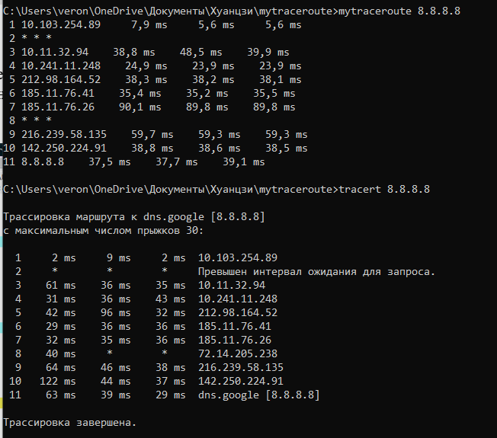
Рисунок 1 – Сравнение работы утилит

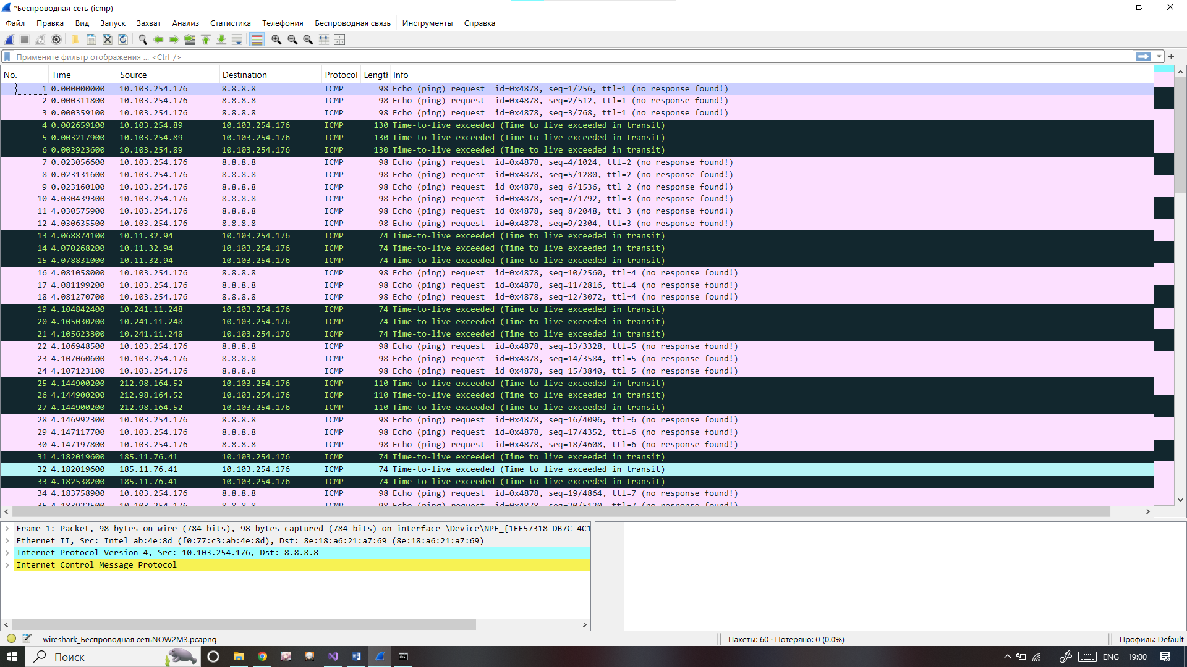
Общий вид трафика в Wireshark после вызова mytraceroute представлен на рисунке 2.

Рисунок 2 – Общий вид трафика
На рисунках 3-5 представлены подробности отправленных эхо-запросов, полученных эхо-ответов и сообщений об окончании TTL отправленных пакетов.

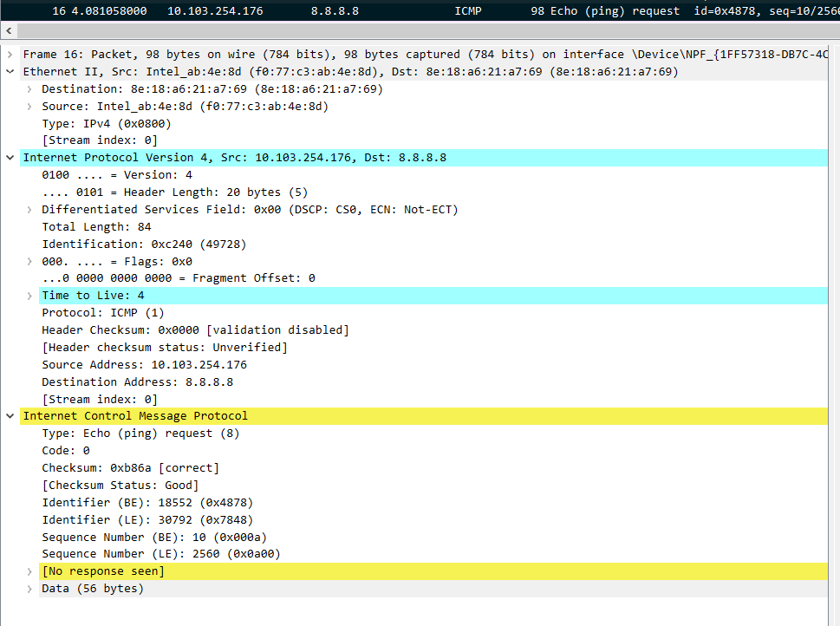
Рисунок 3 – Содержание одного из Echo request

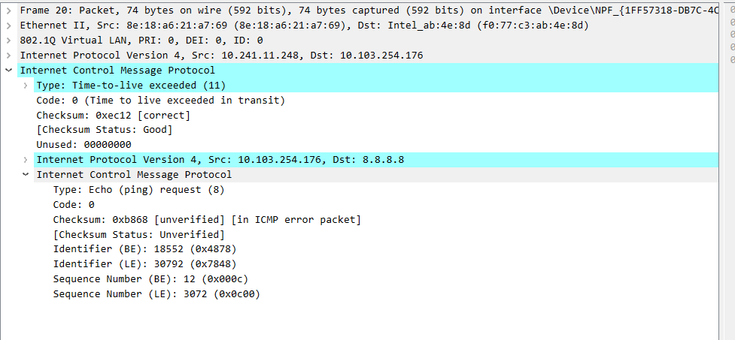
Рисунок 4 – Содержание ICMP Time Exceeded

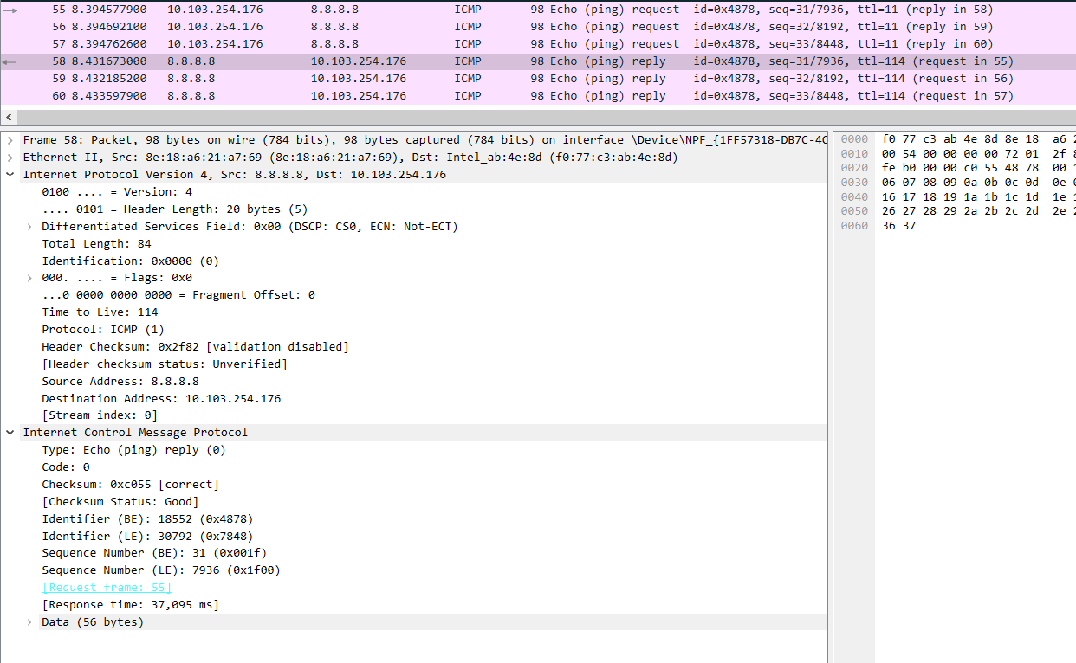
Рисунок 5 – Содержание ICMP Echo Reply

